易加评价
易加绿色综合评价系统，为教育管理者和学校建立了多级多维度的五星评价体系，能够全面客观的评价学校的教学管理优劣势，促进学校提升综合发展水平。
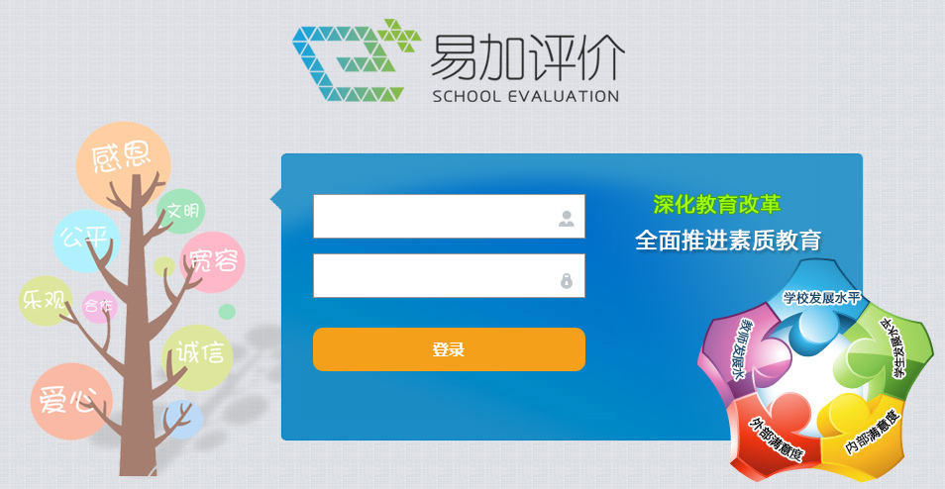
针对学校进行全面多维度的评价系统。包含学生、家长、学校、专家等各种角色用户的评价汇总系统。
